**อบรม Google Calendar**

เริ่มต้นใช้งาน

* Google Calendar คือ
* อธิบายหน้าจอการทำงานของ Google Calendar

สร้างหรือแก้ไขกิจกรรม

* สร้างกิจกรรม
* เพิ่มผู้เข้าร่วมกิจกรรม
* การแจ้งเตือนและการแจ้งให้ทราบ

สร้างหรือแก้ไขปฏิทิน

* สร้างปฏิทิน
* แบ่งปันปฏิทิน

การนำเข้า การส่งออก หรือซิงค์ ปฏิทิน

* การนำเข้าข้อมูลปฏิทินจากแหล่งข้อมูลอื่น
* การส่งออกข้อมูลปฏิทิน
* การซิงค์ข้อมูลปฏิทินกับโปรแกรมบนเครื่องคอมพิวเตอร์
* การซิงค์ข้อมูลปฏิทินกับอุปกรณ์พกพา

การตั้งค่า

* การตั้งค่าต่างๆ
* การเพิ่มคุณลักษณะที่อยู่ระหว่างการทดสอบ

**ขั้นตอนการสร้างบัญชี Google**

1. สามารถสร้างบัญชี Google ได้โดยไปที่[หน้าสำหรับสร้างบัญชี](https://accounts.google.com/signup)

(<https://accounts.google.com/signup>)

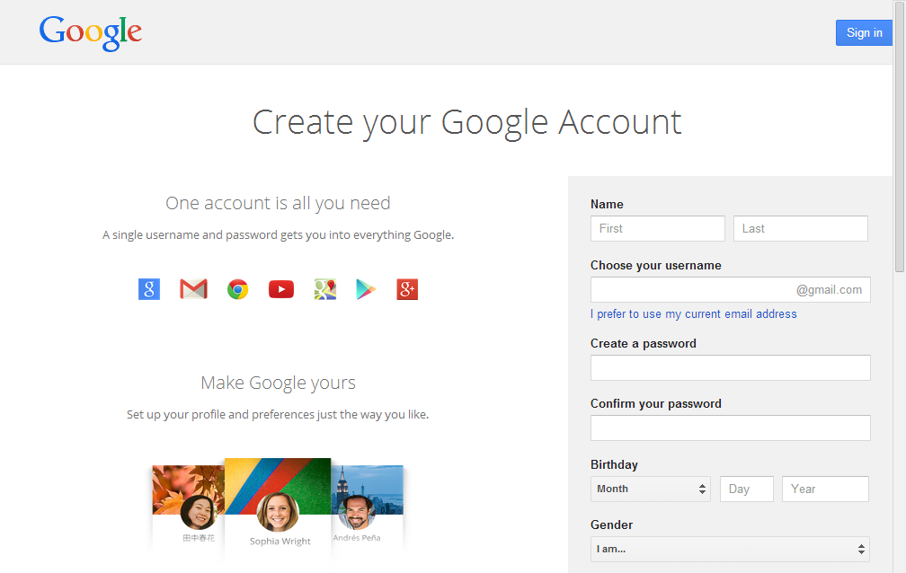

1. กรอกข้อมูล ชื่อ นามสกุล และ ชื่อผู้ใช้

(หากมีชื่อผู้ใช้อยู่แล้วระบบจะเตือนให้ทำการเปลี่ยน)

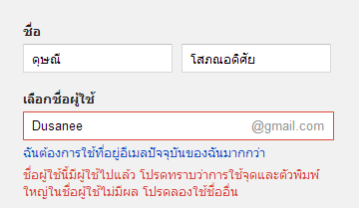

1. กรอกข้อมูล สร้างรหัสผ่าน ยืนยันรหัสผ่าน วันเกิด เพศ และ โทรศัพท์มือถือ

(ข้อมูล สร้างรหัสผ่าน และ ยืนยันรหัสผ่านต้องเหมือนกัน)

(ข้อมูล โทรศัพท์มือถือ จำเป็นต้องใช้ในการยืนยันการสมัคร)

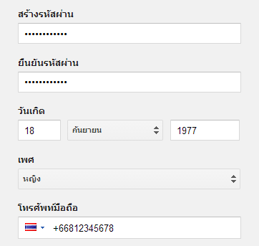

1. กรอกข้อมูล พิสูจน์ว่าคุณไม่ได้เป็นหุ่นยนต์ พิมพ์สองคำนี้ ให้เหมือนรูปที่ปรากฏ และ เลือกฉันยอมรับข้อกำหนดในการให้บริการและนโยบายส่วนบุคคลของ Google แล้วกดปุ่ม ขั้นตอนถัดไป

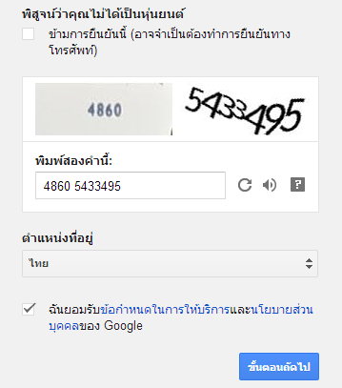

1. หน้า ยืนยันบัญชีของคุณ ให้ทำการตรวจสอบ หมายเลขโทรศัพท์ ให้ถูกต้อง และ เลือกวิธีการส่งรหัสโดย ข้อความ (SMS) แล้วกดปุ่ม ทำต่อ

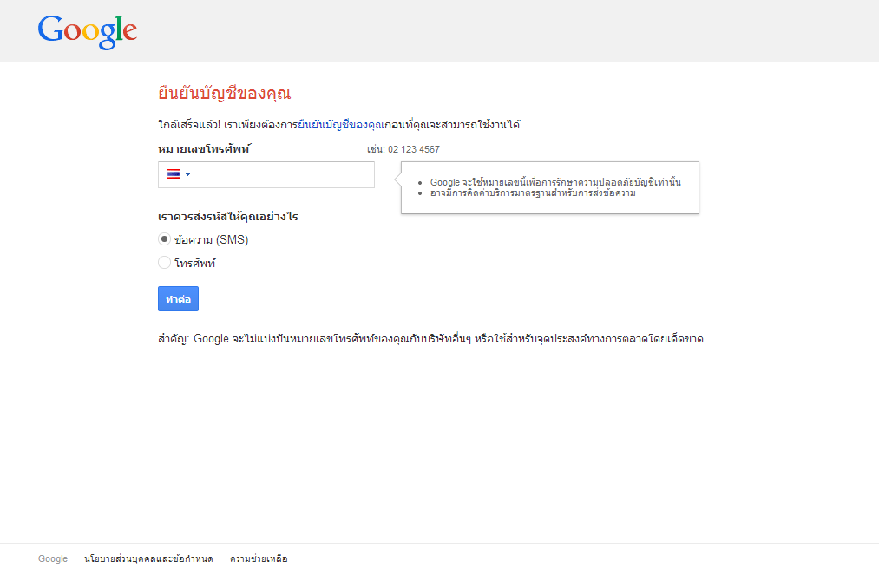

1. ระบบจะทำการส่งข้อความ รหัสยืนยัน ไปยังหมายเลขที่ระบุ ให้ทำการป้อนรหัสยืนยัน และกดปุ่ม ทำต่อ

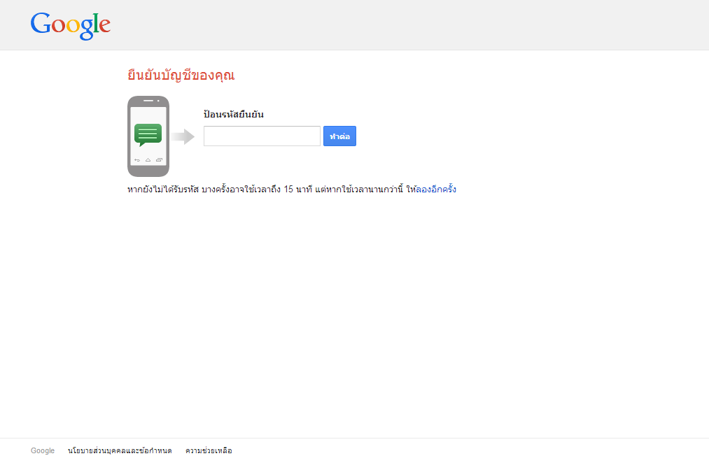

1. ระบบจะแสดงหน้า ยินดีต้อนรับ ผู้ใช้สามารถเริ่มต้นใช้งาน บริการต่าง ๆ ของ Google ได้

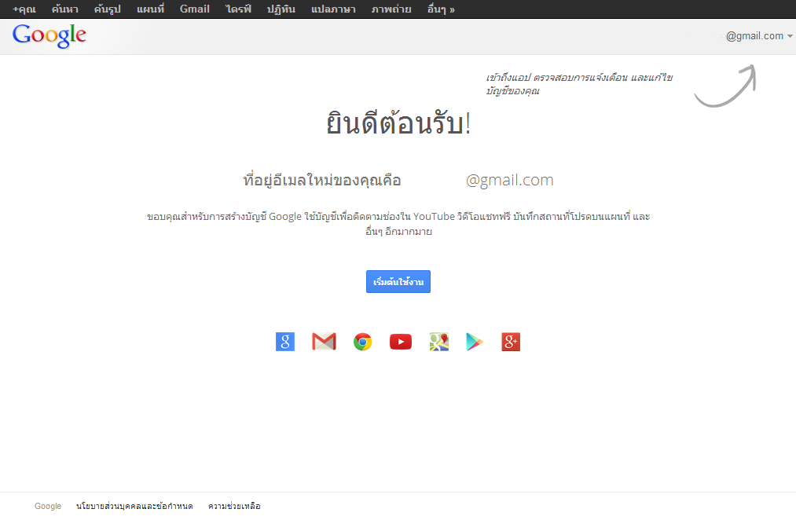

เริ่มต้นใช้งาน

* Google Calendar คือ บริการปฏิทินแบบออนไลน์ของ Google ซึ่งทำให้สามารถเก็บข้อมูลเหตุการณ์ต่างๆ รวมไว้ในที่เดียวกันได้ ไม่ว่าจะเป็นการสร้างกำหนดการนัดหมายและกำหนดเวลาเหตุการณ์ต่างๆ สามารถส่งข้อความเชิญ สามารถใช้ปฏิทินร่วมกับเพื่อนร่วมงาน และ ค้นหาเหตุการณ์ต่างๆ ได้
* อธิบายหน้าจอการทำงานของ Google Calendar
  + หน้าจอหลัก ประกอบไปด้วยส่วนต่าง ๆ ดังนี้

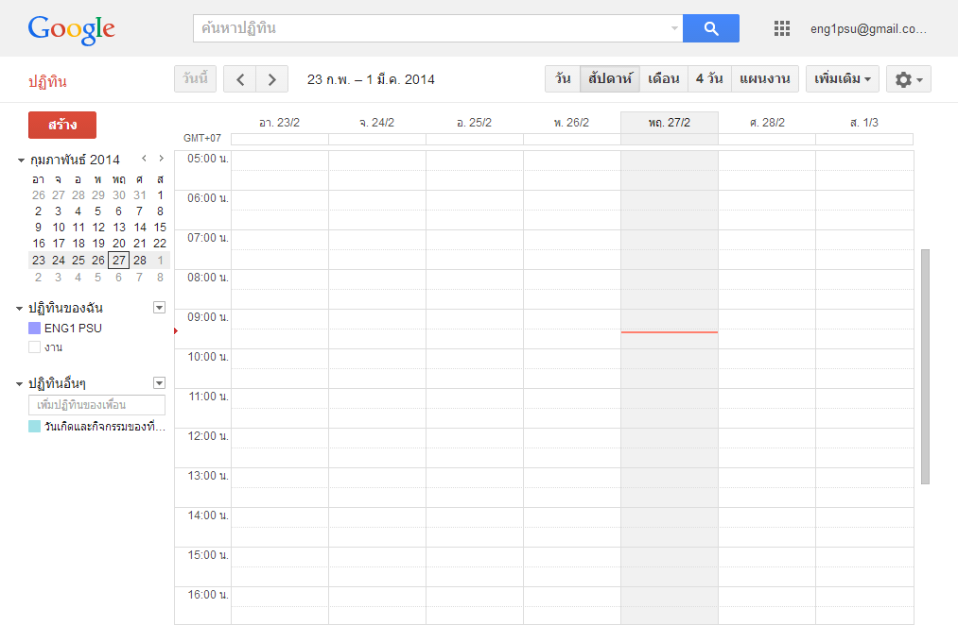

* + ส่วน

สร้างหรือแก้ไขกิจกรรม

* สร้างกิจกรรม
* เพิ่มผู้เข้าร่วมกิจกรรม
* การแจ้งเตือนและการแจ้งให้ทราบ

สร้างหรือแก้ไขปฏิทิน

* สร้างปฏิทิน
* แบ่งปันปฏิทิน

การนำเข้า การส่งออก หรือซิงค์ ปฏิทิน

* การนำเข้าข้อมูลปฏิทินจากแหล่งข้อมูลอื่น
* การส่งออกข้อมูลปฏิทิน
* การซิงค์ข้อมูลปฏิทินกับโปรแกรมบนเครื่องคอมพิวเตอร์
* การซิงค์ข้อมูลปฏิทินกับอุปกรณ์พกพา

การตั้งค่า

* การตั้งค่าต่างๆ

การเพิ่มคุณลักษณะที่อยู่ระหว่างการทดสอบ